Czwartek 25.11.2021r.

Przywitamy się dzisiaj wierszykiem i będziemy pokazywać jego tekst.

Dzień dobry, dzień dobry. (machanie rączką)
Wszyscy się witamy. (ukłon)
Dzień dobry, dzień dobry. (machanie rączką)
Dobry humor mamy. ( palcami wskazującymi rysujemy uśmiech na twarzy)
Dzień dobry, dzień dobry. (machanie rączką)
Słońce jasno świeci. (poruszanie palcami obu rąk uniesionymi do góry)
Dzień dobry, dzień dobry. (machanie rączką)
Szczęśliwe są dzieci. (podskakujemy)

Rozruszaliśmy trochę nasze ciało to teraz trochę gimnastyki dla naszej głowy.

ZABAWA „PRZECIWIEŃSTWA”
Rodzic wymienia słowo, do którego dziecko podaje słowo o znaczeniu przeciwnym:
np. krótki – długi jasno - ciemno
dobry – zły
dzień – noc gruby - chudy
wolno – szybko
wysoki – niski mały – duży
mokry – suchy

Dzisiaj poznamy kolejny z zawodów, a jaki rozwiąż zagadkę:
- W dzień i w nocy pracuje, chorym leki przepisuje. (lekarz),

Słuchanie wiersza Piotra Felicjana Nalepy pt. „Lekarz”
„ Gdy choroba już dopadnie,
lekarz zbada cię dokładnie,
w gardło zajrzy i osłucha,
zerknie w nosek i do ucha,
po czym ci zapewne powie,
jak choroba ta się zowie.
To on leki przepisuje,
kiedy zdrowie nam szwankuje.
To on leczy nas i radzi,
co nam sprzyja, a co wadzi.
Co jest dobre, a co nie,
powie nam, bo on to wie!
Jeśli więc jesteśmy chorzy,
to pomogą nam doktorzy.”

Rozmowa na temat wiersza kierowana pytaniami:
- Do kogo idziemy, kiedy jesteśmy chorzy?
- Jak bada nas pan doktor?
- Co nam mówi po badaniu?

Posłuchajcie piosenki o lekarzu:

https://www.youtube.com/watch?v=5_NIrSmSY9A

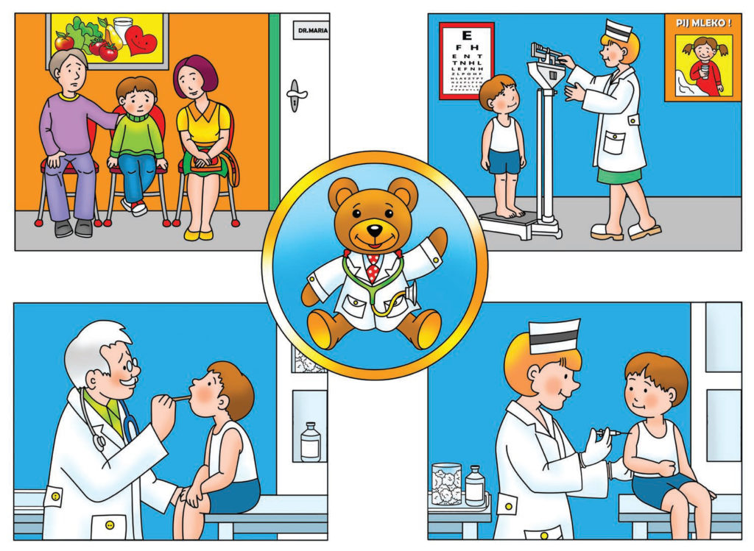
Powiedz co dzieje się na obrazkach.

„Zagadki” związaną z tematyką zajęć (zdjęcia):
Gdy chcesz zmierzyć gorączkę ,to go wkładasz pod rączkę. ( termometr)
Co lekarz weźmie w ręce, by słyszeć, jak bije ci serce? ( stetoskop, słuchawki lekarskie)
Leczy ludzi, odwiedza chore dzieci. Chodzi w białym fartuchu. Kto to jest, wiecie? ( lekarz)
Nosi czepek z czarnym paskiem i biały fartuszek, czasem byś był zdrowy, ukłuć ciebie musi. ( pielęgniarka)

Policzymy:
Na obrazku mamy dwa przedmioty które używa lekarz …..czy wiecie co to są za przedmioty i do czego służą( stetoskop – osłuchiwanie płuc, termometr – mierzenie temperatury ciała).
Policz ile jest stetoskopów i termometrów, czego jest więcej?

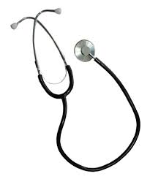

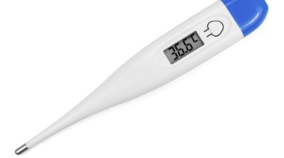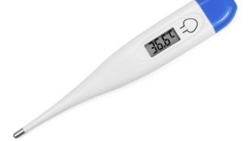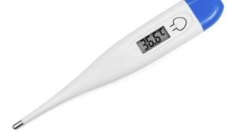

Przyjrzyj się obrazkom na dole i wskaż dentystę, okulistę laryngologa i pediatrę.

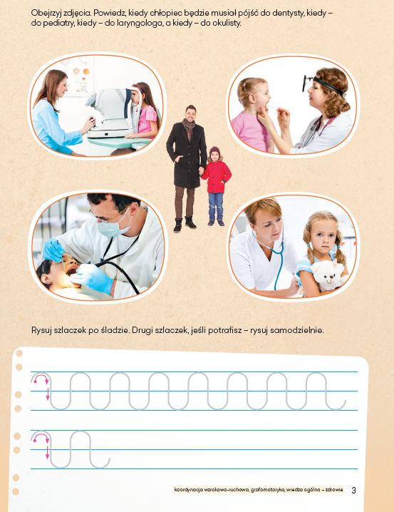

Zabawa Prawda/Fałsz- rodzic zadaje pytania dziecku, które odpowiada za pomocą– prawda -fałsz.
- jak jesteśmy chorzy to idziemy do lekarza?
- Owoce i warzywa są niezdrowe?
- Należy pić dużo mleka?
- Słodycze dbają o nasze zęby?
- Nie wolno się dużo myć bo się rozpuścimy?
- Dzielimy się szczoteczką do zębów?

Zabawy ruchowe dla całej rodziny….
Zabawa: ”Dzień – noc”: Dziecko porusza się w rytm muzyki. Na hasło „dzień” naśladuje czynności, jakie można wykonywać w ciągu dnia, na hasło „noc”, kładzie się na dywanie i „śpi”.
Zabawy i ćw. ruchowe z element. W. Sherborne, :
,,Jak najwyżej” - rodzinka leży na plecach ,,w rozsypce” na podłodze. Sięganie rękami i nogami ,,do sufitu”, wyciąganie ich jak najwyżej; naśladowanie ruchem dłoni gestu wkręcanie żarówek.
Zabawa pt. ,,Bączek”. Wszyscy siedzą na podłodze z nogami ugiętymi w kolanach i lekko uniesionymi. Odpychając się rękoma, każdy próbuje samodzielnie obracać się w miejscu wokół własnej osi.
Zabawa pt. ,,Piłowanie drewna”. – Dziecko siedzi w rozkroku, zwrócone przodem, trzymając się za dłonie rodzica. Nogi dziecka znajdują się pod nogami rodzica. Następnie na przemian kładą się na plecach na podłodze, cały czas trzymając się za ręce.
– „Rowerek” –dzieci leżą na plecach na podłodze z nogami uniesionymi w górę i ugiętymi kolanami. Dzieci leżą tak, aby jego stopa była oparta o stopy partnera. Następnie wspólnie wykonują tzw. rowerek. Rodzic powtarza rymowankę, różnicuje tempo:
„Jedzie Radek na rowerze,
a pan Romek na skuterze.
Raz, dwa, trzy,
jedź i ty”.

Zadania plastyczne dla chętnych:
Połącz przedmioty potrzebne do pracy lekarzowi.
Pokoloruj obrazek - wytnij i ułóż (W wycinaniu może pomóc rodzic ).

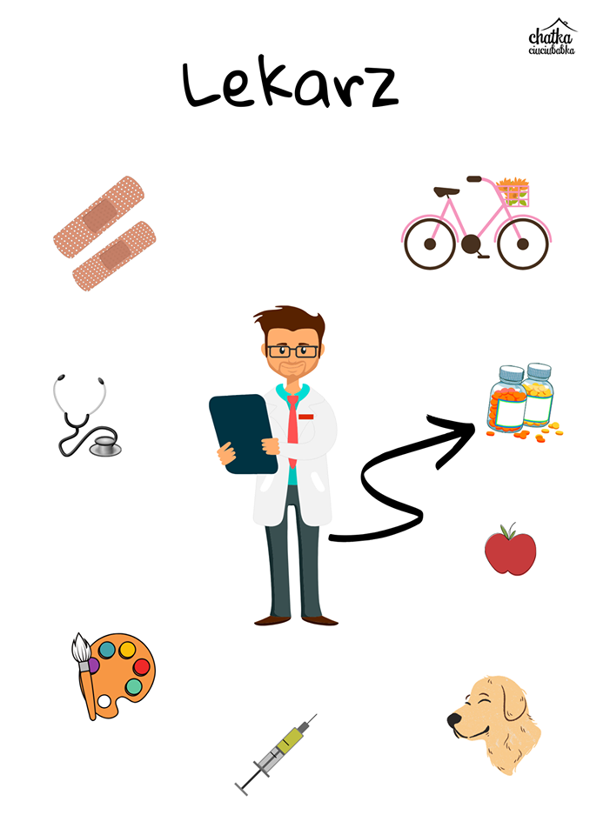

KARTA PRACY: Proszę aby dzieci pokolorowały obrazek. Następnie wycięły wzdłuż przerywanych linii. Ułożyły obrazek i przykleiły na kartkę papieru.
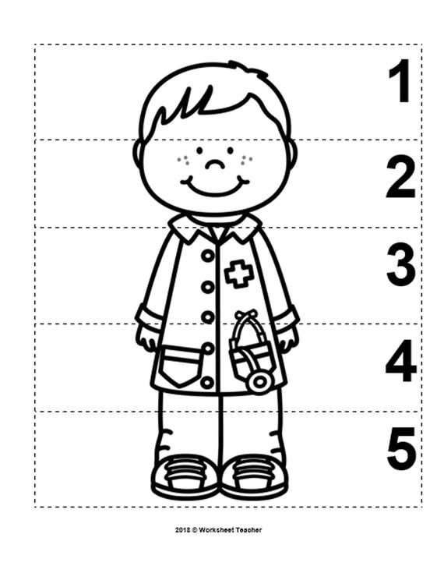
Powodzenia !

